SPIS TREŚCI
1. Wstęp 4
2. Technologie 4
2.1. Grafika 4
2.2. Dźwięk 4
2.3. Sieć 4
3. Interfejs użytkownika 4
3.1. Menu 4
3.1.1. Menu główne gry 4
3.1.2. Ekran opcji 5
3.1.3. Opcje dostępne w trakcie gry 6
3.1.4. Ekran pauzy 6
3.2. Panel gry sieciowej 7
3.2.1. Ekran logowania 7
3.2.2. Ekran rejestrowania użytkownika 8
3.2.3. Ekran czatu 9
3.2.4. Ekran informacji o użytkowniku 9
3.2.5. Ekran rozgrywki 10
3.2.6. Ekran tworzenia gry 10
3.2.7. Ekran oczekiwania na graczy 11
3.3. Ekran rozgrywki 12
3.4. Drzewo przejść pomiędzy elementami menu 13
4. Implementacja silnika gry 14
4.1. Logika ładowania elementów – danych gry 14
4.2. Logika budowania budynków 16
4.3. Logika tworzenia jednostek 18
4.4. Logika ruchu jednostek 19
4.5. Logika walki jednostek 21
4.6. Logika jednostek specjalnych 23
4.7. Logika pracy zegara z naciskiem na animację elementów 23
5.1. Logika dźwięków 24
5.2. Schemat modułów 25
5.3. Schemat klas z opisem 25
6. Implementacja gry sieciowej 27
6.1. Opis realizacji gry sieciowej 27
6.1.1. Serwer 27
6.1.2. Struktury danych wykorzystywane w aplikacji serwerowej 32
6.1.3. Rozpoczęcie rozgrywki 32
6.1.4. Rozgrywka sieciowa 34
6.1.5. Wiadomości rozgrywki 35
6.1.6. Wiadomości gry 36
6.1.7. Obsługa zakończenia tury i pauzy 36
6.1.8. Przetwarzanie wiadomości 36
6.1.9. Przetwarzanie komunikacji w silniku gry 37
7. Sytuacje wyjątkowe 38
7.1. Modyfikacja zasobów 38
7.2. Brak połączenia z serwerem 38
7.3. Zerwanie połączenia podczas gry – strona klienta 38
7.4. Zerwanie połączenia podczas gry – strona serwerowa 38
7.5. Długotrwałe opóźnienie podczas gry – strona serwerowa 38
8. Podział prac i fazy projektu 38
8.1. Zadania 38
8.1.1. Zadania pierwszego tygodnia 38
8.1.2. Zadanie drugiego tygodnia 39
8.1.3. Zadania trzeciego tygodnia 39
8.1.4. Zadania czwartego tygodnia 39
8.1.5. Zadania piątego tygodnia 39
8.1.6. Zadania szóstego tygodnia 39
8.1.7. Tydzień siódmy 39
8.1.8. Tydzień ósmy 39
8.2. Fazy projektu 40
8.2.1. Wersja wstępna 40

Dane Dokumentu
Nazwa Projektu: | YAD II
Opracowany Przez: | Piotr Witosławski | Nr Wersji: | 0.9.1
Rola: | Szef zespołu | Data Wersji: | 2007-11-06
Sprawdzony Przez: |  | Data Przeglądu:
Historia Zmian
Nr Wersji | Data Wersji | Zmiany Wprowadził(a) | Opis Zmian | Recenzent | Status
0.1.0 | 2007-10-20 | Piotr Witosławski | Utworzenie dokumentu
0.1.1 | 2007-10-23 | Adam Nowacki | Organizacja dokumentu (spis treści, numeracja)
0.2.0 | 2007-10-23 | Paweł Rokoszny | Dodanie: interfejs użytkownika
0.3.0 | 2007-10-24 | Radek Stankiewicz | Dodanie: logika jednostek i wzorce projektowe
0.4.0 | 2007-10-24 | Adam Nowacki | Dodanie: technologie, logika ładowania elementów, animacja
0.5.0 | 2007-10-24 | Piotr Witosławski | Dodanie: implementacja gry sieciowej, fazy projektu
0.6.0 | 2007-10-25 | Radek Stankiewicz | Dodanie: opis klas
0.7.0 | 2007-10-25 | Kamil Ślesiński | Modyfikacja: technologie: dźwięk, logika komunikatów, dodanie: logika budowania budynków, logika budowania jednostek
0.7.1 | 2007-10-25 | Adam Nowacki | Poprawa diagramu XSD
0.7.2 | 2007-10-27 | Paweł Rokoszny | Wstępna poprawka w interfejsie
0.7.3 | 2007-10-27 | Paweł Rokoszny | Poprawka w interfejsie
0.7.4 | 2007-10-30 | Kamil Ślesiński | Poprawki w logice budowania budynków i jednostek
0.8.0 | 2007-10-31 | Adam Nowacki | Dodanie schematu modułów
0.9.0 | 2007-11-03 | Radek Stankiewicz | Dodanie sytuacji wyjątkowych
0.9.1 | 2007-11-06 | Paweł Rokoszny | Małe poprawki interfejsu

Wstęp

Dokument stanowi dokumentację techniczną realizacji gry Yet Another Dune II i stanowi podstawę implementacji projektu realizowanego w ramach przedmiotu „Pracownia programowania”

Technologie

Grafika
Grafika w grze zostanie wykonana w technologii .NET Framework 2.0 w połączeniu z biblioteką TAO Framework. Interfejs gry zostanie wykonany przy w .NET Windows Forms, jednak z uwzględnieniem grafik użytych w oryginalnym “Dune II”, tak by nie utracić pierwotnego charakteru gry.

Część grafiki odpowiedzialna za wyświetlanie świata gry zostanie zaimplementowane z wykorzystaniem biblioteki TAO Framework. Technologia ta umożliwia użycie w .NET Framework dobrodziejstw jednej z najpopularniejszych bibliotek do obsługi grafiki – OpenGL.
Takie rozwiązanie pozwoli na szybkie wyświetlanie grafiki związanej ze światem gry, przy jednoczesnym zachowaniu prostoty rozbudowy interfejsu użytkownika.

Dźwięk
Do odtwarzania dźwięków i muzyki w grze zostanie użyta biblioteka OpenAL, również wchodząca w skład TAO Framework. Decyzję o skorzystaniu z tej biblioteki podjęto, aby jeszcze bardziej zintegrować kod projektu z i tak już wybraną do obsługi grafiki bibliteką TAO Framework.
Dźwięki i muzyka w oryginalnym „Dune 2” były przechowywane w formacie MIDI oraz WAV i takie formaty wykorzystamy w swoim projekcie.

Sieć
Do implementacji rozgrywki sieciowej zostaną wykorzystane możliwości udostępniane przez platformę .NET Framework (w tym klasy TcpClient i TcpListener z przestrzenia nazw System.Net). Klasy te implementują podstawowe mechanizmy do połączenia, wysyłania i odbierania danych za pomocą protokołu TCP.
Zdecydowano się na użycie tego protokołu, gdyż z charakteru rozgrywki sieciowej wynika, że nie można sobie pozwolić na utratę danych przesyłanych po sieci. Dlatego też zastosowanie UDP jest niemożliwe, a wybrano nieco wolniejszy protokół ze względu na jego niezawodność.
Dodatkowo zastosowanie na serwerze wielowątkowości umożliwi obsługiwanie wielu klientów jednocześnie (szczegółowy opis patrz 5.1).

Interfejs użytkownika

Menu

Poniżej przedstawione są ekrany menu, które będą się pojawiać w trakcie gry.
Menu gry jest nastawione na poruszanie się po nim kursorem myszy. Wybranie odpowiedniej opcji odbywa się poprzez pojedyncze kliknięcie na niej. Kolorystyka ekranów oraz ich oteksturowanie zostało pominięte celem skupienia się na funkcjonalności
Należy też już na wstępnie nadmienić, że wszędzie tam, gdzie występują listy (chat, nazwy użytkowników) będą wyświetlane suwaki do przewijania tych list.

Menu główne gry
Menu główne gry będzie miało wygląd, jak na poniższym rysunku:

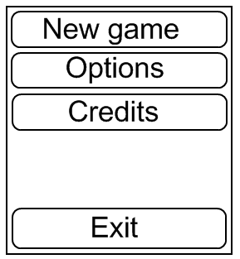
Rysunek 1 Menu główne gry

New Game – powoduje przejście do ekranu rozgrywki sieciowej (opisany później)
Options – przejście do ekranu opcji gry
Credits – wyświetla informację o autorach gry
Exit – opuszczenie gry

Ekran opcji

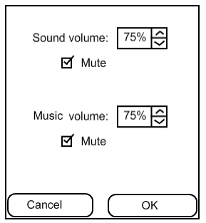
Rysunek 2 Ekran opcji

Użytkownik ma do dyspozycji opcje regulowania głośności dźwięków gry oraz muzyki tła. Może też całkiem wyciszyć dźwięki.
Sound volume służy go ustawiania dźwięków pochodzących z gry, odgłosów budowania, walki itd. Natomiast Music volume służy do regulacji natężenia muzyki będącej tłem rozgrywki.
Klikając na kwadrat znajdujący się po lewej stronie słowa Mute użytkownik wycisza lub na nowo włącza regulowany właśnie typ dźwięków. Jeśli kwadrat jest pusty, dźwięk nie jest wyciszony i jest dla użytkownika słyszalny. W przeciwnym przypadku dźwięk jest wyciszony i jest niesłyszalny.
Regulacja głośności odbywa się poprzez klikanie na guziki z sygnaturkami trójkącików znajdujące się obok pola wskazującego procentowe natężenie dźwięku. Klikając na trójkąt skierowany do góry użytkownik podniesie głośność dźwięku o 5%. Klikając na trójkąt skierowany ku dołowi – 5% ciszej.
W przypadku, kiedy użytkownik zmienił ustawienia dźwięków, ale wcisnął klawisz Cancel, zostanie wyświetlony wcześniejszy ekran, a dane o zmianach zostaną utracone. Aby zapisać te dane, wymagane jest naciśnięcie klawisza OK. Wtedy również nastąpi powrót do poprzedniego ekranu, ale ze zmienionymi ustawieniami dźwięków.

Opcje dostępne w trakcie gry
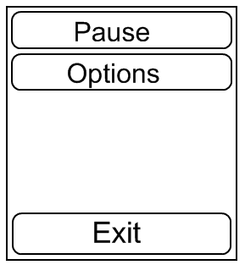
Rysunek 3 Menu główne w trakcie gry
Pause - zapauzuje grę; użytkownik ma ograniczone możliwości pauzowania gry, ponieważ gra odbywa się przez sieć z innymi użytkownikami
Options - ekran opcji (jak w głównym menu gry)
Exit - zakończenie gry i wyjście od razu do systemu operacyjnego.

Menu to zostanie wyświetlone użytkownikowi, gdy w trakcie gry kliknie on raz na przycisk Options na górze ekranu. Wówczas jednak nie przerwana, ani nie wstrzymana zostanie gra, a jedynie wyświetlona plansza menu. Może to doprowadzić do tego, że gracz włączy na dłuższy czas ten ekran, a gdy wróci, gra będzie na znacznie dalszym etapie, niż przed włączeniem ekranu.

Ekran pauzy
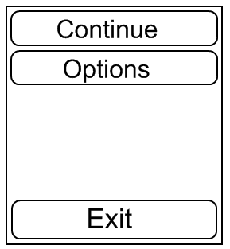
Rysunek 4 Menu dostępne w trakcie pauzy

Ekran wyświetlany jest, jeśli gra jest zapauzowana. Widoczny jest dla każdego użytkownika (niezależnie od tego kto uaktywnił pauzę), przez co uniknie się sytuacji, gdzie jeden użytkownik jest nieobecny, a reszta umacnia swoje siły w grze. Dodatkowo, dowolny użytkownik może w dowolnym momencie przerwać pauzę wznawiając grę.

Panel gry sieciowej

Po wybraniu opcji „Nowa Gra” oczom gracza ukazuje się ekran logowania:

Ekran logowania
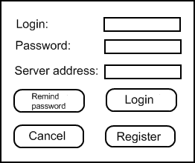
Rysunek 5 Ekran logowania
Logowanie będzie się odbywać według następującego schematu:
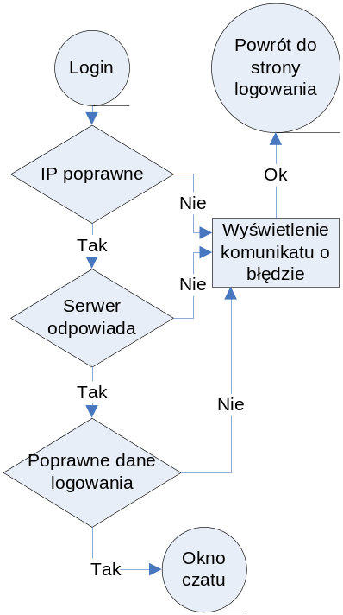

Ekran rejestrowania użytkownika
Umożliwia on rejestrację i zalogowanie na odpowiednim serwerze, a także przypomnienie hasła przy pomocy poczty elektronicznej. Adresem serwera jest jego numer IP i port, na którym nasłuchuje. Hasło będzie maskowane gwiazdkami.
Gdy wybrana zostanie opcja Register, pojawi się okno rejestracji:

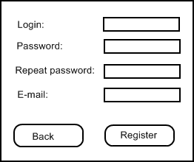
Rysunek 6 Rejestracja użytkownika
Tworzenie konta użytkownika będzie się odbywało według następującego schematu (po naciśnięciu klawisza „Register”):
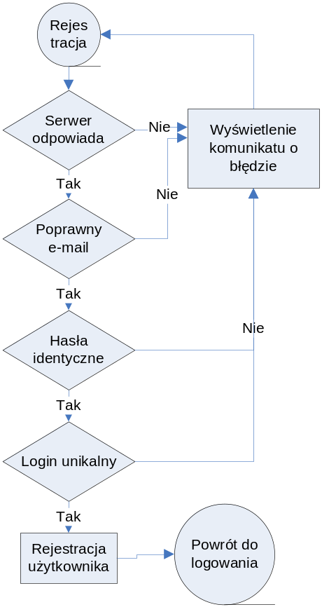

Po wpisaniu loginu, dwukrotnie hasła oraz adresu e-mail i wciśnięciu przycisku Register użytkownik zostanie zarejestrowany na serwerze pod warunkiem, że login, który podał jest unikatowy. Adres e-mail jest niezbędny do przywrócenia hasła do konta.
Po zalogowaniu ukazuje się główne okno:

Ekran czatu
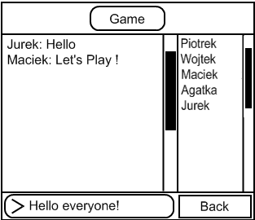
Rysunek 7 Okno czatu

Lewa część okna odpowiada za czat między użytkownikami. Po prawej stronie znajduje się lista użytkowników – po wciśnięciu imienia dowolnego z nich otworzy się okno ze statystykami: loginem, liczbą zwycięstw i porażek. Wciśnięcie Game powoduje rozpoczęcie przejście do panelu definicji rozgrywki

Ekran informacji o użytkowniku

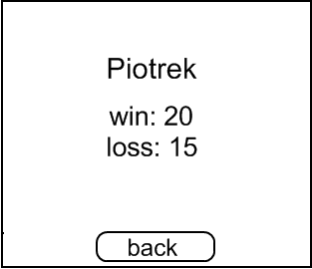
Rysunek 8 Okno informacji o użytkowniku
Ekran informacji o użytkowniku zawierał będzie jego login, Liczbę wygranych oraz liczbę przegranych gier.
Wciśnięcie klawisza back spowoduje powrót na ekran czatu.

Ekran rozgrywki
Ekrany rozgrywek przedstawia się następująco:

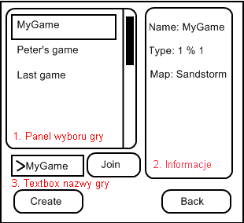
Rysunek 9 Ekran gry dowolnej
Schemat łączenia do gry po naciśnięciu klawisza „Join” pokazano poniżej:
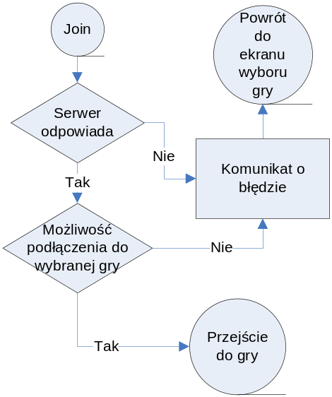
W panelu wyboru gry gracz będzie miał możliwość wyboru, do jakiej publicznej gry chce dołączyć.
Gry identyfikowane będą poprzez nazwę – musi być ona unikatowa. Jeśli użytkownik chce dołączyć do gry prywatnej, będzie musiał wpisać jej nazwę przy pomocy klawiatury do odpowiedniego okienka. Wciśnięcie przycisku Create spowoduje przejście do ekranu tworzenia gry:

Ekran tworzenia gry

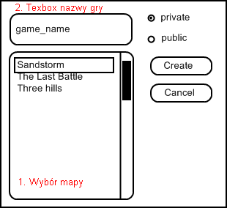
Rysunek 10 Ekran towrzenia gry

Użytkownik przy pomocy kontrolek wybiera odpowiednią mapę, wpisuje nazwę gry, a także zaznacza, czy jest to gra prywatna, czy też publiczna. Gry prywatnie nie zostają wyświetlone w oknie dostępnych gier w oknie rozgrywek dowolnych. Po wciśnięciu przycisku Create otwiera się okno oczekiwania na graczy:

Ekran oczekiwania na graczy

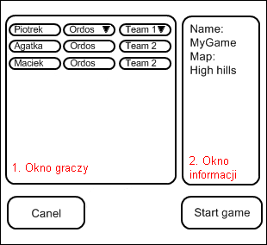
Rysunek 11 Ekran oczekiwania na graczy

Wykorzystywane jest ono przy dołączaniu do gry. Po jego lewej stronie znajdują się gracze, którzy dołączyli do gry. Mają oni możliwość wyboru rasy i drużyny w której będą grać. Gdy każdy z graczy naciśnie przycisk „Start game” rozgrywka się rozpoczyna (według schematu przedstawionego w opisie ekranu rozrywki).

Ekran rozgrywki

Poniżej widoczny jest przykładowy ekran rozgrywki w trakcie gry (ekran w ostatecznej wersji gry może odbiegać od poniższego ekranu, jednak opisane elementy zostaną zachowane):

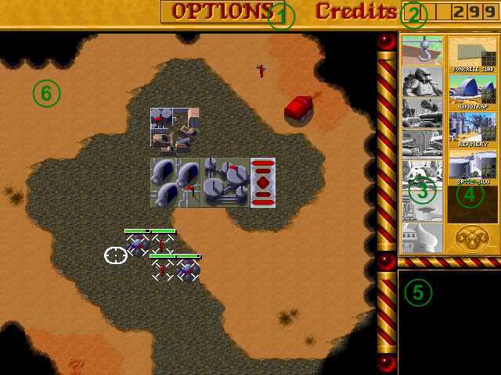
Rysunek 12 Ekran gry

1 – przycisk otwierający menu dostępne dla użytkownika w trakcie gry (patrz 3.1.4)

2 – ilość dostępnych w grze kredytów, używanych m.in. do budowy nowych obiektów i jednostek (patrz 4.2 i 4.3)

3 – wybór obiektu do zarządzania.
Zmiana w tym panelu powoduje zmianę widocznych budowli/jednostek do wybrania w panelu 4 (związanych z danym wybranym z tego menu obiektem). Dostępne budynki do zarządzania to - Contruction Yard, Barracs, Light Factory, Heavy Factory, House of IX, Starport. Jeśli jakiś budynek jest niedostępny dla gracza (tzn. nie został jeszcze wybudowany) to przycisk do jego obsługi jest wyszarzany.

4 – wybór budowli/jednostki do postawienia.
Widoczne są tylko budowle/jednostki, które gracz może zbudować. Wybór opcji LPM oznacza rozpoczęcie budowy danej jednostki/budowli. Jest ona stopniowo odszarzana, a następnie w przypadku budynków pojawia się na niej napis „PLACE ON MAP”. Wybór wtedy tej opcji LPM i następnie klikniecie LPM w miejsce na mapie, w którym budowa obiektu jest dozwolona oznacza pojawienie się tam danego budynku. W przypadku jednostek bojowych po wyszkoleniu jednostka pojawia się od razu w pobliżu obiektu, w którym może być tworzona (jeśli jest więcej niż jeden takich obiektów, pojawia się przy obiekcie wybudowanym na mapie w pierwszej kolejności)

5 – podgląd całej mapy rozgrywki z zaznaczonymi budynkami i jednostkami, tzw. radar
Na mapie odzwierciedlony jest stan odkrytego terenu walki (nie odkryte tereny zaznaczone są na czarno). Widoczna jest również ramka, która wskazuje, jaki obszar aktualnie jest obserwowany na ekranie pola rozgrywki. Mapa używana jest także przy nawigacji. Wybranie LPM danego punktu na mapie automatycznie przesuwa obszar widoczności na ten punkt.

6 – właściwa plansza rozgrywki (pole walki)
Na ekranie pola walki można obserwować wycinek planszy, na której prowadzone są działania. Widoczny jest na nim teren, budynki, jednostki oraz wszelkie zjawiska i efekty graficzne. Na ekranie można nie tylko śledzić przebieg potyczki, ale także zaznaczać jednostki i budynki. Po wybraniu budowli/jednostki LPM nad jednostką/budowlą pojawi się pasek stanu reprezentujący ilość energii, jaka pozostała jednostce/budowli. Nie odkryte obszary na ekranie są zasłonięte czarną mgłą (czarny teren). Jeśli na jakiejś jednostce zostanie wykonany dwuklik, wykonana będzie akcja specjalna właściwa dla tej jednostki (na dla mcv spowoduje rozłożenie go w pełni funkcjonalną bazę).

Drzewo przejść pomiędzy elementami menu
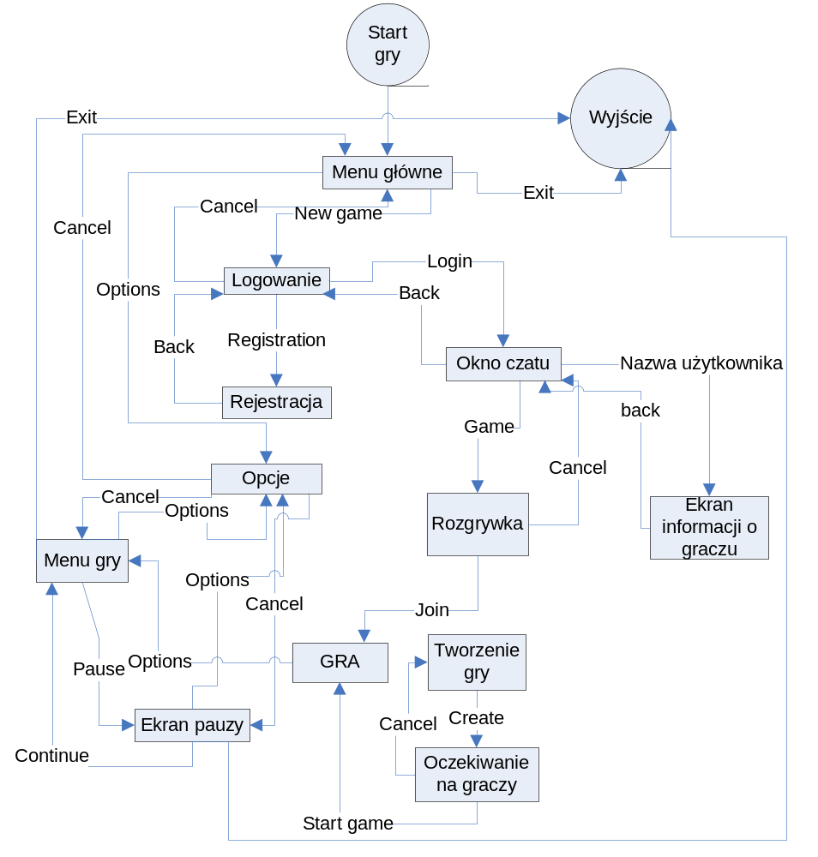
Diagram ten przedstawia wszystkie możliwe przejścia i połączenia między poszczególnymi oknami menu. Strzałki opisane są nazwami przycisków, których naciśnięcie skutkuje wykonaniem akcji.

Implementacja silnika gry

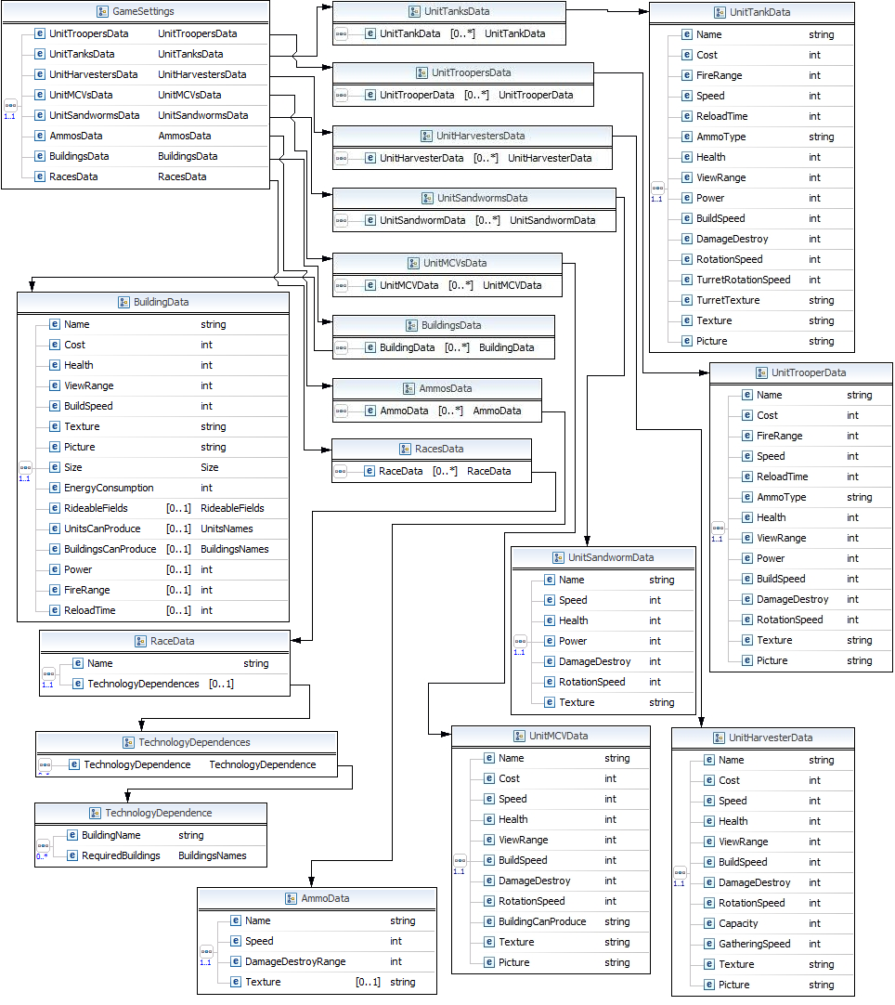
Logika ładowania elementów – danych gry

Rysunek 13 Schemat pliku XSD z ustawieniami gry
Przy uruchamianiu gry z pliku XML zostaną wczytane dane opisujące charakterystykę gry. Na rysunku 15 przedstawiony został schemat pliku XSD do walidacji wczytywanego pliku konfiguracyjnego. Najważniejsze elementy w pliku XML zawierają:
- UnitTanksData – opis czołgów występujących w grze. Pojedynczy czołg jest opisywany przez następujące elementy:
  - Name – nazwa jednostki
  - Cost – koszt produkcji jednostki
  - FireRange – zasięg strzału jednostki
  - Speed – prędkość poruszania się jednostki
  - ReloadTime – czas przeładowywania po strzale
  - AmmoType – typ amunicji używanej przez jednostkę
  - Health – wytrzymałość jednostki
  - ViewRange – zakres widzenia
  - Power – siła strzału
  - BuildSpeed – szybkość budowania
  - DamageDestroy – straty zadawane jednostkom na sąsiednich polach po zniszczeniu jednostki
  - RotationSpeed – szybkość obrotu jednostki
  - TurretRotationSpeed – szybkość obrotu działa czołgu
  - TurretTexture – ścieżka do pliku z teksturą działa czołgu
  - Texture – ścieżka do pliku z teksturą jednostki
  - Picture – obrazek przedstawiający jednostkę, umieszczany w interfejsie użytkownika
- UnitTroopersData – opis jednostek piechoty występujących w grze. Znaczenie pól jest podobne jak w przypadku opisu czołgu
- UnitHarvestersData – opis żniwiarek występujących w grze. Znaczenia pól jest podobne jak w przypadku opisu czołgu, poza dodatkowymi polami:
  - Capacity – pojemność żniwiarki na zbieraną przyprawę
  - GatheringSpeed – prędkość zbierania przyprawy
- UnitMCVsData – opis jednostek MCV występujących w grze. Znaczenie pól jest podobne jak w przypadku czołgu, poza dodatkowym polem:
  - BuildingCanProduce – budynek, jaki może powstać przy pomocy MCV
- UnitSandwormData – opis czerwi występujących w grze. Znaczenie pól jest podobne jak w przypadku czołgu.
- AmmosData – opis typów amunicji występującej w grze. Pojedynczy typ opisywane jest przez następujące elementy:
  - Name – nazwa typu amunicji
  - Speed – prędkość przemieszczania się po strzale
  - DamageDestroyRange – zasięg wybuchu amunicji
  - Texture – ścieżka do pliku z teksturą amunicji
- BuildingsData – opis budynków występujących w grze. Pojedynczy budynek opisywany jest przez następujące elementy:
  - Name – nazwa budynku
  - Cost – koszt produkcji budynku
  - Health – wytrzymałość budynku
  - ViewRange – zakres widzenia budynku
  - BuildSpeed – szybkość budowania
  - Texture – ścieżka do pliku z teksturą budynku
  - Picture – obrazek przedstawiający budynek, umieszczany w interfejsie użytkownika
  - Size – rozmiary budynku wszerz i wzdłuż
  - EnergyConsumption – zużycie energii przez budynek
  - RideableFields – numery pól budynku, po których mogą poruszać się jednostki (numerowanie od lewego górnego rogu budynku, wierszami)
  - UnitsCanProduce – jednostki, jakie mogą być tworzone przez ten budynek (znajduje to odzwierciedlenie w interfejsie użytkownika)
  - BuildingsCanProduce – budynki, jakie mogą być tworzone przez ten budynek (znajduje to odzwierciedlenie w interfejsie użytkownika)
W przypadku budynków mogących strzelać (np. bunkry) można jeszcze ustawić następujące pola w pliku konfiguracyjnym:
  - Power – siła strzału
  - FireRange – zasięg strzału
  - ReloadTime – czas przeładowywania
- RacesData – dane na temat każdej z ras występujących w grze:
  - Name – nazwa rasy
  - TechnologiesDependendes – opis drzewa technologii (patrz 4.2), dla każdej z ras (spis budynków potrzebnych do wybudowania danego typu budynku)

Wszystkie dane dotyczące prędkości zostały podane w ilości tur gry, jakie zajmuję ta czynność, natomiast jednostką odległości jest jedno pole planszy.

Schemat pliku XSD może w miarę potrzeb ulec niewielkim modyfikacjom, jeśli na etapie implementacji okaże się ważne przechowywanie pewnych danych dotyczących gry w osobnym pliku, jednak jego logika i układ nie będą przebudowywane.

Dane z pliku XML, są wczytane do klasy GameSettings (static), której statyczne właściwości odzwierciedlają strukturę pliku z ustawieniami. Dzięki temu dane te w każdej chwili gry (np. przy tworzeniu nowej jednostki) mogą zostać pobrane, bez potrzeby ponownego przeglądania drzewa XML.

Zależności zdefiniowane w pliku pomiędzy budynkami i jednostkami znajdują odzwierciedlenie w interfejsie użytkownika, tzn. jeśli jakiś budynek może budować tylko konkretne typy jednostek, tylko te typy są prezentowane użytkownikowi za pomocą obrazków, do których ścieżki również zdefiniowane są w pliku. Oznacza to oczywiście generowanie menu przy każdym uruchamianiu gry, na podstawie danych w pliku (patrz 3.3).

Logika budowania budynków
Tworzenie nowych budynków będzie polegało na kliknięciu w UI na ikonkę reprezentującą Construction Yard i wybranie nowego budynku z listy dostępnych budynków. Po tej akcji przez pewien czas (określony w turach), zdefiniowany w pliku konfiguracyjnym, lista z budynkami będzie nieaktywna, a nowowybrany budynek będzie w trakcie budowania. Wszystko to odbywać się będzie lokalnie po stronie klienta gry, bez udziału serwera. Po upłynięciu czasu potrzebnego na zbudowanie budynku użytkownik będzie mógł ponownie kliknąć na dany budynek na liście i umieścić go na mapie. W tym momencie aplikacja klienta wygeneruje wiadomość proszącą serwer o postawienie budynku w danym miejscu na mapie. Serwer może odrzucić taką wiadomość, jeśli dane miejsce na mapie jest już zajęte (w takim wypadku gracz będzie mógł wybrać inne miejsce), bądź zezwolić na postawienie budynku, co zaowocuje wysłaniem przez serwer wiadomości tworzącej dany budynek do wszystkich graczy. Oczywiście, jeśli klient wygenerował prośbę postawienia budynku w turze X to budynek zostanie wybudowany dopiero w turze X + Δ. Przy dużej Δ może wprowadzić to znaczne opóźnienie między postawieniem budynku (kliknięciem na mapie), a ujrzeniem budynku, niemniej jednak jest to niezbędny mechanizm zapobiegający rozsynchronizowywaniu się gry. Ważną rzeczą jest to, iż klient w trakcie stawiania budynku w turze X + Δ również sprawdza czy aby na pewno możliwe jest postawienie budynku w danym miejscu. Dopiero, gdy budynek zostanie postawiony kolejka budowania zostanie zwolniona i gracz będzie mógł rozpocząć stawianie kolejnej budowli.
Schemat pokazujący transmisję wiadomości pomiędzy klientem, a serwerem:
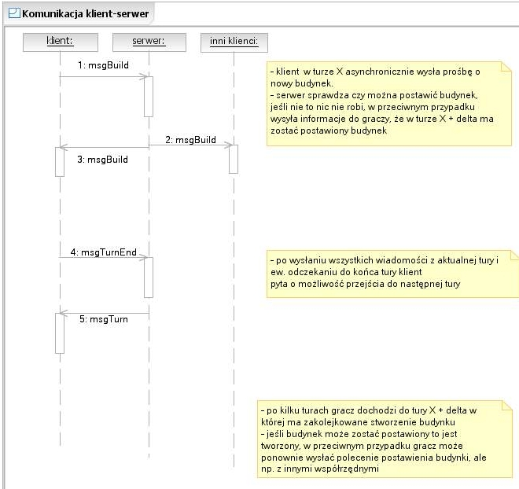

Nie wszystkie budynki będą możliwe do wybudowania na samym początku gry. W grze, między budynkami wystąpią pewne zależności. Oznacza to, że niektóre budynki będą niedostępne do czasu wybudowania jakichś innych budynków. Dla każdego budynku będzie utrzymywana lista wymaganych budynków wraz z informacją ile danych budynków już istnieje. W momencie gdy któryś budynek na liście nie będzie występował przynajmniej w jednym egzemplarzu to docelowy budynek nie będzie mógł być wybudowany, np. zniknie z listy dostępnych budowli.

W naszym projekcie użyjemy zależności przedstawionych na poniższym wykresie. Należy pamiętać przy tym, że struktura pliku konfiguracyjnego umożliwi późniejsze modyfikowanie tych zależności.
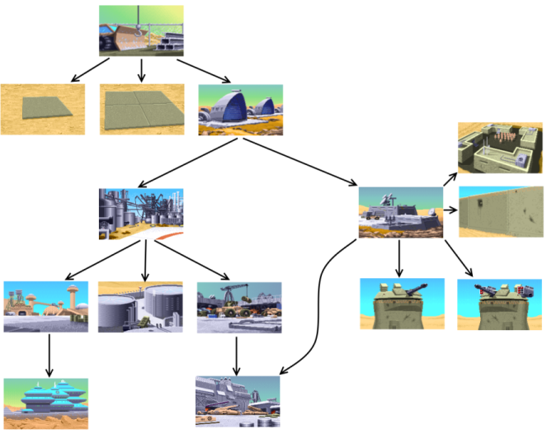

Logika tworzenia jednostek

Jednostki będą budowane analogicznie do budynków (patrz punkt 4.2) z tą różnicą, że jednostki budowane są w budynkach: Barracs, Light Factory i Heavy Factory oraz, że położenie nowoutworzonych jednostek na mapie może zostać automatycznie wybrane przez aplikację.
Każdy budynek będzie miał zdefiniowaną listę możliwych do wytworzenia jednostek. Jednostki typu „Troopers” (piechota) będą tworzone w budynku „Barracs”, lekkie pojazdy (m.in. Trike, Quad, Raider Trike) będą produkowane w „Light Factory”. Pozostałe jednostki (ciężkie) wytwarzane będą w „Heavy Factory”. Jednostki w poszczególnych budynkach będą mogłby być tworzone niezależnie, tj. będzie można na raz budować piechotę i czołg, ale już nie np. dwa Quad’y na raz.

Nazwa | Obrazek | Miejsce produkcji
Light Infantry | 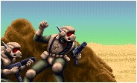 | Barracs
Heavy Troopers | 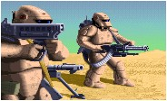 | Barracs
Trike | 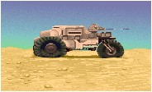 | Light Factory
Raider Trike | 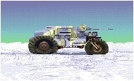 | Light Factory
Quad | 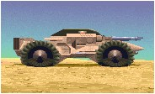 | Light Factory
Combat Tank | 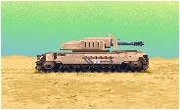 | Heavy Factory
Devastator | 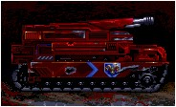 | Heavy Factory
Siege Tank | 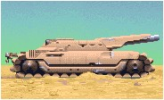 | Heavy Factory
Sonic Tank | 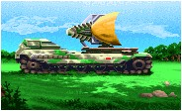 | Heavy Factory
Deviator | 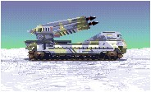 | Heavy Factory
Rocket Launcher | 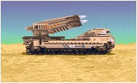 | Heavy Factory
MCV | 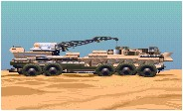 | Heavy Factory
Harvester | 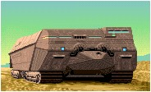 | Heavy Factory

Należy przy tym pamiętać, że miejsce produkcji jednostek jest zdefiniowane w pliku konfiguracyjnym gry i w dowolnym momencie może zostać zmodyfikowane.

Logika ruchu jednostek

Do wyszukiwania drogi między obiektami wykorzystany zostanie klasyczny algorytm A*. Jeśli okaże się on nieefektywny – zostanie on rozbudowany o implementację algorytmu HPA*, który przedstawia się następująco:

Logika ruchu jednostek (HPA*)

Naturalną, jednak nie banalną rzeczą w każdej grze typu RTS jest logika ruchu jednostek (żołnierzy, pojazdów…). Problem wydaje się nie istnieć, gdy mamy do czynienia z ruchem po prostej. W momencie jednak, gdy pojawią się przeszkody terenowe, przez które nie da się przejść/przejechać, pojawia się problem. Rozwiązanie należy zaczerpnąć z podstaw sztucznej inteligencji. Bardzo często wykorzystywanym algorytmem jest A*, jednak dla dużych map używanie tego algorytmu do poruszania się pomiędzy dwoma punktami z uwzględnieniem przeszkód, powoduje ekspotencjalny wzrost złożoności.
Lekarstwem jest podzielenie planszy gry na podobszary i zastosowanie metody divide&conquer. Dla małych obszarów A* jest wystarczająco szybki. Algorytmem, który wykorzystuje taki podział planszy jest HPA* (Hierarchical Pathfinding A*). Przykładowo mając mapę, jak poniżej, możemy ją podzielić na 16 obszarów.
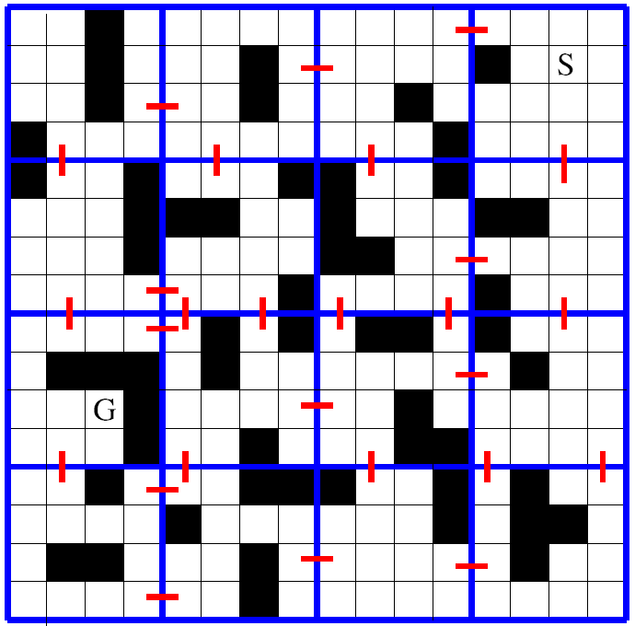
Rysunek 14 Przykładowa mapa
Czarne pola to przeszkoda terenowa. Dodatkowo na krańcach przedziałów, w miejscach, gdzie są przeszkody (lub na środku w przeciwnym przypadku) wyznaczamy miejsca wejścia. Na planszy są one zaznaczone czerwonymi kreseczkami. Punkty te służą do zbudowania mapy wyższego poziomu. Między tymi punktami są liczone odległości, jak poniżej:
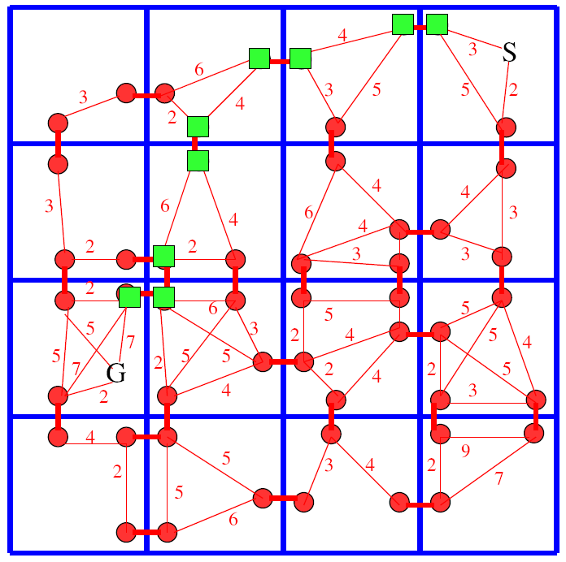
Rysunek 15 Zredukowana mapa
Zbudowanie ścieżki pomiędzy punktami S i G polega na szukaniu tylko wśród wierzchołków zredukowanych, co znacznie zmniejsza złożoność. Następnie mając listę takich wierzchołków, kierowana jednostka może między kolejnymi budować sobie lokalną ścieżkę i według niej się poruszać.
Dużą zaletą tego rozwiązania jest hierarchiczność. W konsekwencji poruszająca się jednostka nie musi od razu budować całej ścieżki, po której będzie się poruszała, a jedynie jej najbliższy fragment. Możliwe jest zatem rozłożenie obliczeń na kilka kolejnych klatek gry, nie powodując opóźnień.

Logika walki jednostek
Poniżej widoczna jest maszyna stanowa jednostki. Większość jednostek zawiera trzy podstawowe stany – stanie, poruszanie się i atakowanie. Te trzy stany się wykluczają, więc jeśli jednostka, która się porusza zauważy jednostkę wroga, to musi najpierw się zatrzymać, by następnie przejść do stanu atakowania.
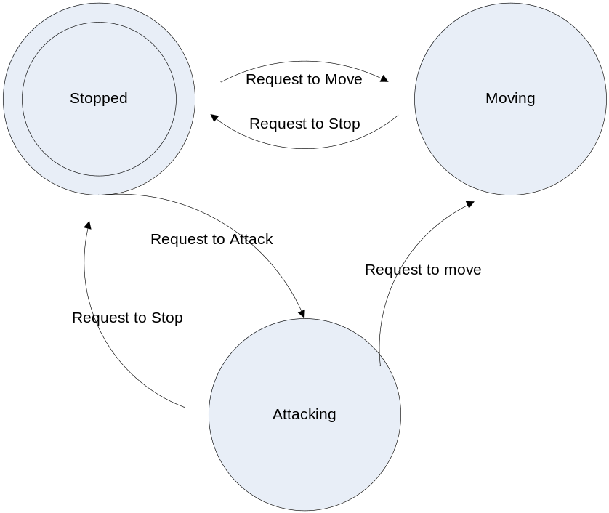
Rysunek 16 Maszyna stanowa jednostki
Następujące czynności są wykonywane w odpowiednich stanach:
- Stopped – jednostka w tym stanie czeka na rozkazy.
- Moving – jednostka porusza się po ścieżce do celu.
- Attacking – jednostka atakuje wyznaczoną jednostkę dokonując co określony interwał czasu strzał.
Następujące czynności powodują zmianę odpowiednich stanów:
- Stopped
  - Do stanu Moving
    - Rozkaz przesunięcia jednostki
    - Jednostka wroga poza zasięgiem strzału
  - Do stanu Attacking
    - Najbliższa jednostka wroga w zasięgu strzału
    - Rozkaz ataku jednostki będącej w zasięgu strzału
- Moving
  - Do stanu Stopped
    - Jednostka w zasięgu strzału
    - Jednostka dotarła do celu
- Attacking
  - Do stanu Stopped
    - Jednostka zniszczona
  - Do stanu Moving
    - Rozkaz poruszania się
    - Jednostka poza zasięgiem strzału

Jednostki strzelają różnymi typami amunicji. Wyróżniamy pociski(Bullet), rakiety(Rocket) oraz fale soniczną(Sonic). Różnią się one zachowaniem. Pocisków nie widać, rakiety zadają obrażenia wokół celu wybuchu, a fala soniczna zadaje obrażenia na całej długości od jednostki strzelającej do celu. W momencie zniszczenia jednostki, jednostka ta wybucha zadając obrażenia jednostkom naokoło.

Logika jednostek specjalnych
Poniżej widoczna jest maszyna stanów żniwiarki. Żniwiarka różni się tym od innych jednostek, że jej zadaniem jest zbieranie przyprawy. Gdy zbierze odpowiednią ilość tej przyprawy, wraca do rafinerii i zostaje opróżniona. Maszyna stanów jest zatem bardziej skomplikowana.

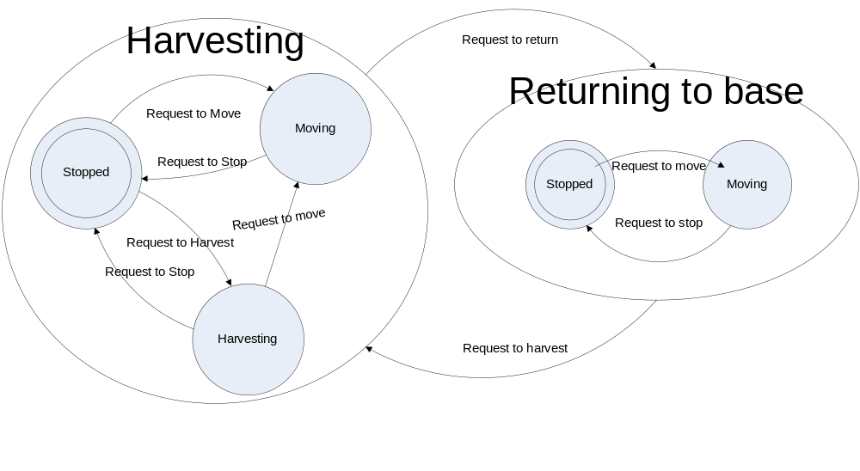
Rysunek 17 Maszyna stanowa żniwiarki
Inną jednostką specjalną jest czerw. Porusza się on po mapie niezauważony poszukując dużych zgrupowań pojazdów. W chwili gdy znajdzie takie zgrupowanie, atakuje wyłaniając się z piasku i niszcząc jednostkę pod którą się wyłonił. Czerwie mogą się poruszać tylko po piasku.
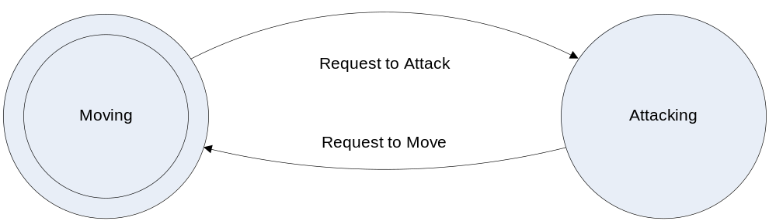
Rysunek 18 Maszyna stanów Czerwia

Logika pracy zegara z naciskiem na animację elementów

Podstawową jednostką czasu w grze jest jedna tura gry. Przejście do następnej tury, kontrolowane jest przez serwer (patrz 5.1). Niezależnie od tur gry przebiega wyświetlanie stanu gry. Jest ono robione tak często jak pozwalają nam na to parametry komputera użytkownika.

W przypadku, kiedy jednostka jest w stanie Stopped (patrz 4.5) wyświetlana jest ona w bezruchu na planszy, jednak kiedy podejmie ona jakąś akcję (obrót, ruch, itp.) musi ona zostać odpowiednio animowana. Klasą odpowiedzialną za animacje jest Animation, zawiera ona pozycją animacji na mapie oraz aktualną klatkę animacji do wyświetlenia (numerując od 0).

Przy wyświetlaniu stanu rozgrywki aktualna klatka animacji do wyświetlenia wyliczana jest ze wzoru

- , gdzie:
frames – całkowita liczba klatek w tej animacji
turn – aktualna tura dla tej animacji
speed – prędkość podejmowanej akcji (liczba tur w jakiej powinna zostać wykonana)

Jednocześnie animacja zmienia swoje położenia o
, gdzie
tile – rozmiar w pikselach pojedynczego segmentu mapy
speed – prędkość podejmowanej akcji (liczba tur w jakiej powinna zostać wykonana)

Prześledźmy zaproponowany algorytm na podstawie jednostki piechoty. Załóżmy, ze posiada ona 2 klatki animacji na ruch i jedną na spoczynek oraz, że porusza się z prędkością 4 tur na ruch. Akcja ruchu będzie przedstawiała się, zatem następująco:

Rysunek | Tura ruchu (numerowana od 0) | Opis
 | Przed ruchem | Jednostka w spoczynku
 | 0 | Zerowa klatka animacji, jednostka przesunięta o 0.25 segmentu mapy
 | 1 | Zerowa klatka animacji, jednostka przesunięta o 0.5 segmentu mapy
 | 2 | Pierwsza klatka animacji, jednostka przesunięta o 0.75 segmentu mapy
 | 3 | Pierwsza klatka animacji, jednostka przesunięta o 1.0 segmentu mapy
 | Po ruchu | Jednostka po ruchu

Logika dźwięków

Bardzo ważnym elementem każdej gry jest oprawa dźwiękowa. W „Yet Another Dune 2” rozróżniamy dwa rodzaje efektów dźwiękowych:
1) Muzyka
Towarzyszyć będzie graczowi od początku gry. Można wyróżnić kilka typów ścieżek muzycznych:
- odtwarzane w trakcie pokoju – gdy nie ma walczących jednostek
- odtwarzane w trakcie walki – gdy na mapie są walczące jednostki
- odtwarzane po wygranej grze
- odtwarzane po przegranej grze

Muzyka będzie odtwarzana cały czas i będzie się zmieniać dynamicznie w zależności od zmieniających się warunków na polu bitwy.

2) Efekty dźwiękowe
Towarzyszą takim typom zdarzeń jak:
- zniszczenie budynku
- zaznaczanie i wydawanie rozkazów jednostkom
- strzały jednostek
- stawianie nowych budynków
- śmierć żołnierzy

Efekty dźwiękowe będą odgrywane jednorazowo podczas każdego wystąpienia zdarzenia dla którego przypisany jest efekt dźwiękowy.

Dla każdego typu zdarzeń dźwiękowych oraz dla każdego typu ścieżki muzycznej będzie można zdefiniować kilka plików dźwiękowych, które będą odtwarzane zamiennie w sposób losowy.

Schemat modułów

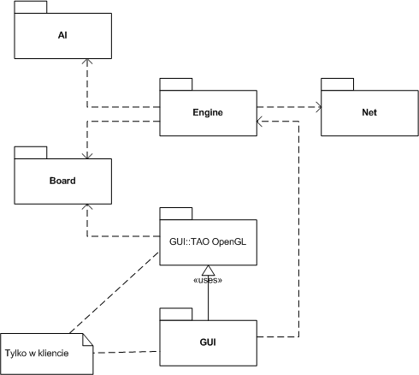
Rysunek 19 Schemat modułów
Sercem całego programu jest moduł Engine, który odbiera wiadomości z sieci (moduł Net) oraz z GUI, a następnie jest odpowiedzialny za ich przetwarzanie – poprzez m.in. modyfikację struktur danych udostępnianych przez interfejsy planszy (Board). Może przy tym korzystać z modułu AI, do wyznaczania np. tras ruchu jednostek. Za rysowanie planszy odpowiedzialny jest moduł GUI::TAO OpenGL będący częścią modułu GUI. Przy odrysowywaniu sytuacji na planszy korzysta on oczywiście z modułu Board.

Schemat klas z opisem
W załączeniu do dokumentacji dołączony jest schemat bazowych klas dla projektu.
W projekcie będzie można zauważyć następujące wzorce projektowe:
- Singleton – podstawowy wzorzec projektowy słóżący do przypilnowania, że tylko jedna instancja danej klasy powstanie w aplikacji.
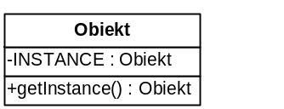
- Factory – wzorzec projektowy oddelegowujący tworzenie obiektu fabryce – przydatne, gdy proces tworzenia obiektu jest złożony i skomplikowany
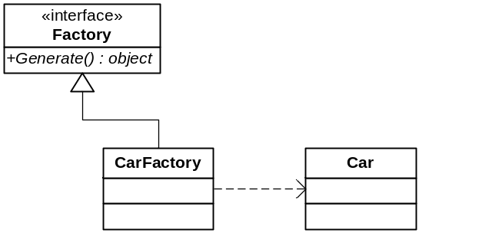
- MVC – model, view, controller – wzorzec oddzielający warstwę interfejsu od logiki aplikacji. Pozwala to na zachowanie logiki aplikacji niezależnie od tego jak wygląda interfejs
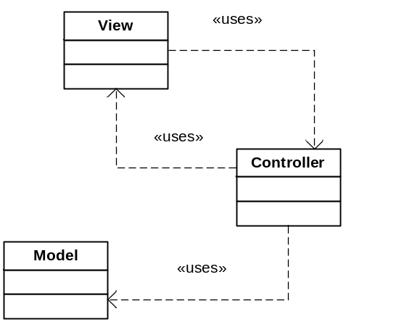

Część klas dotycząca komunikacji sieciowej oraz strony serwera jest opisana dalej, natomiast Następujące klasy wymagają dodatkowego opisu:
- XMLLoader
  - Klasa obsługująca ładowanie ustawień gry i zapisywanie ich do GameSettings.
- ErrorLog
  - Jest to dziennik zdarzeń aplikacji.
  - Służy do zapisywania komunikatów i raportów o błędach do pliku.
- IRenderable
  - Interfejs do renderowania obiektów.
- BoardObject
  - Reprezentuje podstawowy obiekt umieszczany na planszy.
  - W najprostszym przypadku może być to animacja rakiety bądź wybuchu.
- Animation
  - klasa opakowująca grafikę.
  - Umożliwia zmianę klatki w zależności od czasu.
- Building
  - Klasa reprezentująca budynek.
  - Budynki mają możliwość pozwolenia na wybudowanie innych budynków
  - Budynki mają możliwość pozwolenia na wybudowanie jednostek
- Unit
  - Klasa abstrakcyjna reprezentująca jednostkę. Jest to część bazowa dla wszystkich jednostek.
- UnitTank
  - Klasa reprezentująca czołgi.
  - Czołg ma wierzyczkę, która się obraca niezależnie od korpusu
- UnitTrooper
  - Klasa reprezentująca jednostki biegające.
- UnitHarvester
  - Klasa reprezentująca żniwiarkę.
  - Obiekty tej klasy zachowują się jak żniwiarka tj szukają przyprawy.
- UnitMCV
  - Klasa reprezentuje MCV.
  - Jednostki MCV transformują się w odpowiedni budynek
- UnitSandWorm
  - Klasa reprezentuje czerwie.
  - Czerwie szukają zgrupowań pojazdów.
- Map
  - Klasa zawierająca informacje na temat całej planszy na której jest toczona rozgrywka. Jest na niej informacja o wszystkich polach oraz o wszystkich jednostkach w grze.

Implementacja gry sieciowej

Opis realizacji gry sieciowej

Serwer

Do realizacji funkcjonalności serwera zrealizowany zostanie osobny program „Serwer YAD 2”. Do jego zadań należeć będzie:

- Obsługa połączeń użytkowników:
  - Logowanie
  - Rejestracja
  - Prowadzenie chatu
  - Zakładanie gier
  - Dołączanie do gier
  - Dobieranie użytkowników do gier
- Obsługa gier:
  - Prowadzenie rozgrywek między graczami
  - Obsługa utraty połączenia
  - Obsługa zakończenia gry

Podstawowe przetwarzanie serwera przedstawione jest na schemacie.
Dane użytkowników przechowywane będą w bazie danych w następującej postaci:

Kolumna | Typ Danych | Opis
ID | Integer | Klucz główny
LOGIN | Varchar | Login użytkownika
PASSWORD | Varchar | Hasło
E-MAIL | Varchar | E-mail użytkownika
WIN_NO | Integer | Liczba zwycięstw
LOST_NO | Integer | Liczba porażek

Przy logowaniu użytkownika jego dane są ładowane do pamięci i przechowywane do czasu utraty połączenia – przechowywane dane to: id, login, win_no, lost_no, ponits. Gdy użytkownik się rozłączy, następuje uaktualnienie rekordu użytkownika. Gdy użytkownik nie jest zalogowany, może wysyłać do serwera następujące wiadomości:

Nazwa | Dane | Opis
msgLogin | Login i Hasło | Wiadomość służąca do logowania
msgRegister | Login i hasło | Wiadomość służąca do rejestracji
msgRemind | Login | Wiadomość służąca do przypomnienia loginu

Odpowiedzi serwera:

Nazwa | Dane | Opis
msgLoginSuccessful | Brak | Logowanie zakończone pomyślnie
msgLoginUnsuccessful | Tekst: przyczyna | Logowanie zakończone niepomyślnie
msgRegisterSuccessful | Brak | Rejestracja zakończona pomyślnie
msgRegisterUnsuccessful | Tekst: przyczyna | Rejestracja zakończona niepomyślnie
msgRemindSuccessful | Brak | Przypomnienie zostało zrealizowane
msgRemindUnsuccesful | Teskt: przyczyna | Przypomnienie zostało niezrealizowane

Gdy użytkownik jest zalogowany, może wysyłać do serwera wiadomości. Typy wiadomości:

Nazwa | Dane | Opis
msgChatEntry | Brak | Informacja o wejściu na czat
msgChatExit | Brak | Informacje o wyjściu z czatu
msgChatText | Treść wiadomości | Treść wiadomości
msgChooseGameEntry | Brak | Użytkownik wchodzi w tryb dołączania do gry
msgJoinGameEntry | Nazwa gry | Prośba o dołączenie do gry
msgJoinGameExit | Brak | Informacja o opuszczeniu przez użytkownika
msgLogout | Brak | Wiadomość rozłączenia z serwerem. Po jej otrzymaniu można zakończyć wątek klienta i zaktualizować bazę danych
msgGameCreate | Rodzaj mapy, nazwa gry, czy gra prywatna \ publiczna,, ilość graczy | Informacja o założeniu gry przez użytkownika

Odpowiedzi serwera

Nazwa | Dane | Opis
msgAddChatUser | Dane użytkownika: id, login, poziom | Wysłanie danych potrzebnych na dodanie użytkownika do czatu
msgDeleteChatUser | Id użytkownika | Wysłanie danych potrzebnych do usunięcia użytkownika z czatu
msgNewChatText | Login użytkownika, tekst | Wysłanie informacji tekstowej czatu
msgNewGame | Nazwa gry, typ, id mapy, ilość graczy | Dodanie gry do listy gier
msgGameParams | Typ gry, id mapy, ilość graczy | Wysłanie informacji o grze, gdy jest ona prywatna
msgDeleteGame | Usunięcie gry z listy gier | Usunięcie gry z listy gier
msgJoinGameNewPlayer | Dane użytkownika który dołączył do gry: login, drużyna, rasa | Informacja o zmianie danych użytkownika \ dołączeniu użytkownika do gry
msgJoinGameDeletePlayer | Login użytkownika, który opuścił grę | Wiadomość przesyłana do graczy którzy dołączyli do gry
msgJoinGameUnsuccessful | Tekst: przyczyna | Dołączenie do gry niemożliwe
msgJoinGameSuccesful | Brak | Dołączenie do gry możliwe
msgStartGameUnsuccessful | Tekst: przyczyna | Rozpoczęcie gry niemożliwe
msgStartGameSuccesful | Dane wszystkich graczy w grze | Dołączenie do gry pomyślne
msgPlayerInfo | Dane: informacja o pojedynczym graczu – login, liczba zwycięstw \ liczba porażek | Służy poinformowaniu użytkownika o statystykach gracza

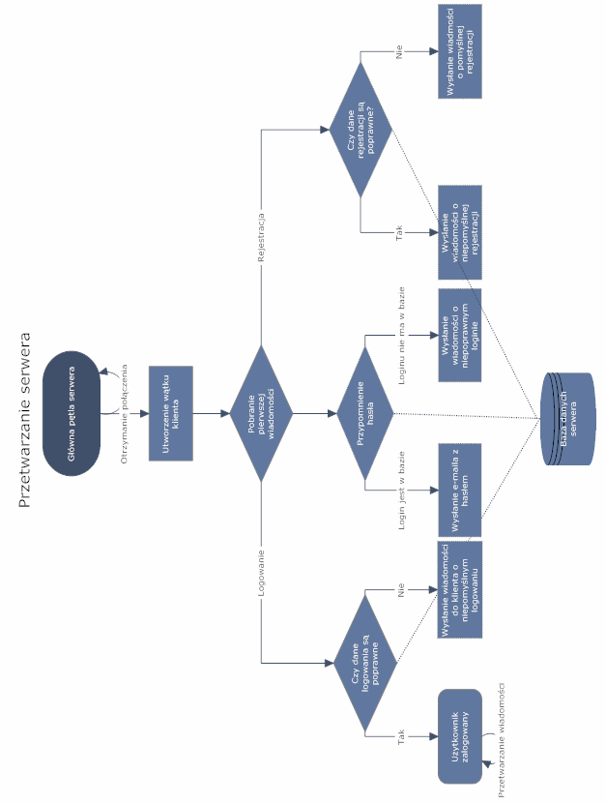
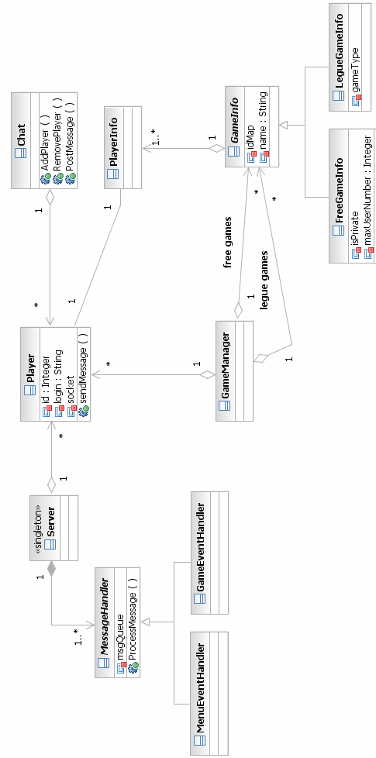

Struktury danych wykorzystywane w aplikacji serwerowej

- Klasa Server:
  - Jest to główna klasa zarządzająca. Zawiera ona dane o wszystkich zalogowanych klientach, przyjmuje połączenia i przetwarza wiadomości
- Klasa Chat:
  - Odpowiada za wymianę komunikatów między użytkownikami
- Klasa Player:
  - Zawiera wszystkie dane o zalogowanym graczu
  - Odpowiada za odbiór wiadomości – zawierać będzie klasę MessageReciever – podobną jak u klienta, która w będzie przekierowywać wiadomości do kolejki wiadomości.
- Klasa MessageHandler:
  - Klasa bazowa odpowiada za przetwarzanie i wysyłanie wiadomości. W ramach klasy pracować będą dwa wątki: pierwszy będzie odpowiadał za przetwarzanie wiadomości, drugi za wysyłanie ich do odpowiedniego klienta
- Klasa MenuMessageHandler:
  - Klasa przetwarza wiadomości menu – istnieje dokładnie jedna taka klasa w serwerze
- Klasa GameMessageHandler:
  - Klasa przetwarza wiadomości gry – w danym momencie jest tyle takich klas, ile jest prowadzonych rozgrywek
- Klasa GameManager:
  - Zarządca gier: odpowiada przechowywanie gier w stanie nierozpoczętym, dobieranie graczy, rozpoczynanie rozgrywek
- Klasa GameInfo:
  - Przechowuje informacje o grze dowolnej

Rozpoczęcie rozgrywki

Aby rozpocząć rozgrywkę, gracz musi przejść do ekranu rozgrywki. Tam będzie mógł wybrać grę z puli gier publicznych, dołączyć do gry prywatnej jeśli zna jej nazwę, lub założyć własną. Po wybraniu jakiejkolwiek z tych opcji zostanie przeniesiony do ekranu oczekiwania na graczy. Gdy dołączy do niego wymagana przez grę ilość, każdy z nich wybierze odpowiednia rasę i drużynę, oraz wciśnie przycisk „Start Game”, gra się rozpocznie. Jakiekolwiek zmiany wprowadzane przez innego z graczy (zmiana parametrów gry) spowodują, że wciśnięcie przycisku „Start Game zostanie anulowane.

Rozpoczęcie gry polega na utworzeniu obiektu GameMessageHandler i przekierowaniu wiadomości graczy do jego kolejki. Od tego momentu zaczyna się etap gry zwany rozgrywką sieciową. Tworzony zostaje obiekt ServerGame i dodany do klasy GameManager. Opis klas:

- Klasa ServerGame
Jest to klasa zarządzająca rozgrywką gry
- Klasa GameMessageHandler
Wszystkie wiadomości dotyczące gry z wątków klienta trafiają do kolejki znajdującej się w GameMessageHandler. Funkcja Process w tej klasie odpowiedzialna jest za przetwarzanie kolejki – np. dla żądania ruchu oblicza odpowiednią ścieżkę, oblicza w której turze powinno ruch wystąpić, następnie zleca wysłanie wiadomości w MessageSender i dodaje wiadomość do swojej klasy ServerSimulation
- Klasa MessageSender
Klasa pracuje w osobnym wątku – wysyła wiadomości do poszczególnych graczy
- Klasa ServerSimulation – pracuje w osobny wątku i odpowiada za przetwarzanie symulacji gry, zajmuje się również rozstrzyganiem konfliktów

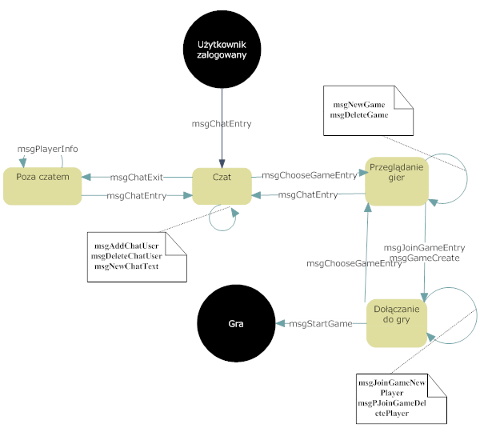

Rozgrywka sieciowa

Rozgrywka sieciowa w grze oparta będzie na technice blokady tur. Gra przebiega w jednostkach zwanych turami – jest to okres w którym na każdym obiekcie gry wywoływana jest operacja .doTurn(). W normalnych warunkach tura trwa ściśle określony okres czasu. Dla wszystkich graczy biorących udział w rozgrywce gra zaczyna się w tym samym stanie. Gracze wykonują czynności w rozgrywce – budują budowle, przesuwają jednostki. O wszystkich czynnościach, które mogą powodować konflikty, informowany jest serwer: przesyłane są odpowiednie dane wraz z numerem tury, w jakiej zostały wykonane. Na programie serwera również toczona jest rozgrywka w systemie turowym – program aktualizuje swoje dane na podstawie danych klientów. Jeśli otrzyma informacje o tym, że pewna akcja powinna być wykonana w turze X, przetwarza ją, a następnie wysyła pozostałym graczom z poleceniem wykonania w turze X + Δ. Oprócz zwykłych wiadomości, serwer otrzymuje od klientów wiadomości przejścia do następnej tury. Dzięki temu serwer może kontrolować postępy każdego z graczy i uniemożliwić sytuację, gdy jeden z graczy wyprzedza drugiego o Δ tur. Gdy któryś z graczy osiągnie przewagę Δ -1 tur, jego gra zostanie wstrzymana do czasu przetworzenia kolejnych tur przez najwolniejszego z graczy. Gdy serwer wykryje sytuacje, że pewien z graczy przetwarza grę wolniej od innych (np. ze względu na chwilowe obciążenie łącza), może nakazać przyspieszenie rozgrywki – wtedy tury tego gracza będą rozgrywać się jedna po drugiej, bez uwaględnienia przedziału czasowego.

Takie rozwiązanie powoduje, że za przetwarzanie części elementów odpowiada serwer. Musi on także informować użytkowników o pewnych sytuacjach, które nastąpiły bez ich bezpośredniej interwencji – np. o zniszczeniu jednostki. Serwer ma za zadanie własną symulację, aby móc skutecznie zarządzać grą sieciową. Proces komunikacji z serwerem dla prostej komendy budowy został pokazany na schemacie. Ponieważ gry klientów nie znajdują się na tym samym etapie rozgrywki, lecz różnym od siebie maksymalnie o Δ tur, mogą pojawić się konflikty. Jeśli pewien gracz X znajdujący się w turze 5 wykona polecenie budowy budynku w punkcie (A,B), serwer roześle do wszystkich graczy polecenie wybudowy budynku w miejscu (A,B) w turze Δ+5, sam również w swojej grze ustanowi wykonanie tego polecenia w obliczonej turze. Problem pojawi się, jeśli gracz Y, który jest w turze 3 wyśle zaraz potem informacje o budowie budynku w tym samym miejscu (A,B). Wtedy zgodnie z logikę gry, serwer wyśle pozwolenie na budowę budynku w miejscu (A,B) w turze Δ+3, gdyż sam nie przetworzył jeszcze informacji od gracza X. Aby uniknąć sytuacji, że gracze zbudują budynki w turach Δ +3 i Δ + 5 wprowadzony został mechanizm weryfikacji rozkazów. Każdy z uczestników rozgrywki oraz serwer musi przed wykonaniem rozkazu dokonać ich weryfikacji – jeśli jest ona niepomyślna – rozkaz jest anulowany. W przypadku symulacji serwera, może on wysłać zaktualizowaną wiadomość do użytkownika, która rozwiązuje konfliktową sytuację.

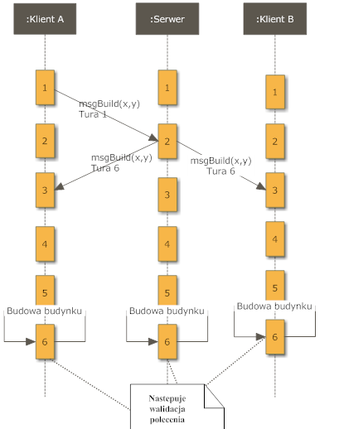

Wiadomości rozgrywki

Wiadomości wysyłane przez gracza

Nazwa wiadomości | Dane | Opis wiadomości
msgGameStartReady | brak | Wiadomość zostaje wysłana gdy gracz załadował wszystkie dane do pamięci i jest gotowy na rozpoczęcie rozgrywki
msgTurnEnd | numer tury | Wiadomość zostaje wysłana po zakończeniu tury użytkownika – informuje serwer o stanie rozgrywki oraz jest formą zapytania o przejście do następnej
msgPause | brak | Wiadomość o dokonaniu pauzy przez gracza
msgResume | brak | Wiadomość o przerwaniu pauzy

Wiadomości wysyłane przez serwer

Nazwa wiadomości | Dane | Opis wiadomości
msgGameInit | Początkowe ustawienia jednostek MCV (budujących bazę) | Wiadomość zostaje wysłana zaraz po rozpoczęciu gry
msgGameStart | brak | Początek rozgrywki
msgTurn | Informacja czy należy przyśpieszyć przetwarzanie następnych ∆ tur | Wiadomość wysyłana jako odpowiedź na wiadomość msgTurnEnd
msgGameEnd | Brak | Wiadomość jest wysyłana przy zakończeniu gry

Wiadomości gry

Każda z nich musi zawierać informacje o turze – wiadomości wysyłane do klienta zawierają turę, w której wykonany będzie rozkaz oraz identyfikator gracza który dokonał akcji, wiadomości wysyłane do serwera – aktualną turę gracza i identyfikator gracza, który dokonał akcji:

Nazwa wiadomości | Dane | Opis wiadomości
msgMove | Identyfikator jednostki, punkt docelowy | Wiadomość zostaje wysłana, gdy gracz chcę wykonać ruch na planszy
msgBuild | Identyfikator budowli, typ budowli, miejsce | Wiadomość wysyłana, gdy gracz wykonał komendę budowy jednostki
msgNewUnit | Identyfikator jednostki, miejsce, w którym się ona pokazała | Wiadomość zostaje wysłana, gdy gracz stworzył nową jednostkę
msgDestroy | Identyfikator jednostki | Wiadomość została wysłana gdy jednostka została zaniszczona
msgHarvest | Idetyfikator jednostki, miejsce zbierania przyprawy | Wiadomość zostanie wysłana, gdy gracz dokonuje operacji zbierania przyprawy

Obsługa zakończenia tury i pauzy

Klienci informują serwer o zakończeniu tury – jeśli numer tury, do której chcieli przejść nie odbiega od najmniejszego numeru tury wśród uczestników gry o Δ, wysyłana zostaje odpowiedź informująca o możliwości przejścia do następnej. Wiadomość tego typu zawiera również informację o ewentualnej pauzie – jeśli użytkownik dowie się o pauzie, zatrzymuje przetwarzanie, podobnie jak w przypadku braku pozwolenie na przejście do kolejnej tury

Przetwarzanie wiadomości

Diagram wiadomości przedstawia podstawowe klasy, pokazanie wszystkich pod obiektów zajęłoby zbyt dużo miejsca i niepotrzebnie zaciemniłoby obraz. Wiadomości przetwarzane są po stronie serwera w sposób następujący:
- W wątku nasłuchu klienta sprawdzany jest typ wiadomości w strumieniu – na jego podstawie klasa MessageFactory tworzy odpowiedni obiekt wiadomości
- Obiekt wiadomości wczytuje swoje dane ze strumienia
- Obiekt wiadomości dołączany jest do kolejki odbioru
- Kolejka odbioru przetwarza wiadomość – dla GameMessage wywoływana jest metoda Process, która przetwarza klasę zmieniając ja do postaci nadającej się do wysłania do klientów i uruchomienia przez serwer – dla klasy ControlMessage – wywoływana jest metoda CreateResopnse, która zwróci nową wiadomość, która jest umieszczana w kolejce wiadomości do wysłania.

Przetwarzanie komunikacji w silniku gry

Klient będzie posiadał dwa wątki używane do komunikacji z serwerem. Jeden z wątków będzie odczytywał komunikaty z kolejki komunikatów wyjściowych i przesyłał je strumieniem danych do serwera przy użyciu protokołu TCP/IP. Drugi wątek będzie odczytywał ze strumienia danych komunikaty i dokonywał wstępnej selekcji komunikatów i albo od razu je obsłuży (np. wyśle komunikaty zwrotne do serwera), albo wstawi komunikaty do kolejki tur, której elementy (identyfikujące konkretną turę) zawierać będą listę wszystkich komunikatów, które należy przetworzyć w danej turze. Warto zauważyć, iż kolejka tur nie będzie miała więcej niż 2∆ - 1 elementów. Do przetworzenia komunikatów z konkretnej tury używany będzie trzeci wątek, który, w razie potrzeby, może być wstrzymywany i wznawiany. Sterowanie przebiegiem symulacji odbywać się będzie za pośrednictwem wątku odbierającego komunikaty z serwera. Opis klas pakiet Net dla klienta przedstawia się następująco:

- Klasa Connection
Jest to główna klasa odpowiedzialna za połączenia sieciowe zrealizowana za pomocą wzorca projektowego Singleton. Klasa będzie odpowiedzialna za rozpoczynanie połączenia i zakończenie go.
- Klasa MessageReciever
Klasa odpowiedzialna będzie za odbieranie wiadomości ze strumienia – pracować będzie w osobnym wątku. Pobierane dane zamieniane będą na klasy wiadomości przy pomocy metody Deserialize w nich zawartej. Następnie dla danej wiadomości uruchamiana będzie metoda Process w klasie MessageHandler
- Klasa MessageHandler
Jest to abstrakcyjna klasa występująca zarówno w kliencie jak i w serwerze. Jest pierwszą instancją przetwarzającą wiadomości
- Klasa MenuMessageHandler
Jest to klasa grupująca zdarzenia, odpowiedzialna za interakcje z menu. Jeśli np. znajduje się w oknie czatu, to przez wywołanie zdarzenia w tej klasie nowa wiadomość od użytkownika zostanie wpisana w odpowiednim oknie
- Klasa GameMessageHandler
Jest to klasa odpowiedzialna za przetwarzanie wiadomości, gdy użytkownik jest w stanie gry – przetwarza wiadomości kontrolne, wiadomości gry umieszcza w odpowiednim miejscu klasy Simulation.
- Klasa MessageSender
Jest to klasa odpowiedzialna jedynie za wysyłanie wiadomości. Zawiera ona bufor, do którego kierowane będą wiadomości dodawane przez klasę Connection

Modyfikacja dla serwera.

Przetwarzanie komunikatów w silniku serwera odbywa się analogicznie jak w przypadku klienta – w osobnych wątkach klienta obierane są wiadomości i umieszczane w kolejce wiadomości. Kolejka wiadomości przetwarzana jest przez osobny wątek. Osobny wątek odpowiada za wysyłanie wiadomości z kolejki wiadomości wychodzących i osobny za przetwarzanie gry sieciowej.

Sytuacje wyjątkowe

Modyfikacja zasobów
Aplikacja będzie kontrolować spójność zasobów. Gdy modyfikacja zagrozi poprawnemu działaniu aplikacji – aplikacja jest zamykana a użytkownik jest powiadamiany o błędzie. Dotyczy to modyfikacji grafiki, dźwięków, bibliotek zewnętrznych oraz plików tekstowych.

Brak połączenia z serwerem
W momencie braku połączenia z serwerem podczas rejestracji bądź uwierzytelniania użytkownik zostaje poinformowany o błędzie i wraca na początek procesu rejestracji bądź logowania.

Zerwanie połączenia podczas gry – strona klienta
Aplikacja kliencka potrafi wychwycić zerwanie połączenia, poinformować o tym gracza i przejść do menu wyboru gry.

Zerwanie połączenia podczas gry – strona serwerowa
Część aplikacji odpowiedzialna za połączenie z graczami potrafi wychwycić zerwanie połączenia. W takiej sytuacji informuje graczy o opuszczeniu gry przez danego gracza, a gra jest kontynuowana o ile jest więcej niż 2 graczy.

Długotrwałe opóźnienie podczas gry – strona serwerowa
W momencie, gdy na jednego z graczy serwer długo oczekuje komunikatów, serwer zrywa połączenie z danym graczem i informuje o przyczynie wyjścia gracza resztę graczy.

Podział prac i fazy projektu

Tydzień | Tydzień | Adam Nowacki | Paweł Rokoszny | Radosław Stankiewicz | Kamil Ślesiński | Piotr Witosławski
I | 25 X - 1 XI | 3 | 2 | 5 | 4 | 1
II | 1 XI – 8 XI | 3 | 2 | 1 | 1 | 4
III | 8 XI - 15 XI | 3 | 2 | 1 | 1 | 4
IV | 15 XI – 22 XI | 4 | 3 | 2 | 1 | 5
V | 22 XI – 29 XI | 4 | 2 | 3 | 1 | 5
Wersja wstępna
VI | 29 XI – 6 XI | 4 | 2 | 3 | 1 | 2
VII | 6 XII – 13 XII | 2 | 1 | 2 | 2 | 1
Wersja beta
VIII | 13 XII – 20 XII | 1 | 2 | 2 | 2 | 2
Wersja ostateczna

Zadania

Zadania pierwszego tygodnia

- Założenie projektu + ErrorLog
- Wczytywanie XML
- Budowa interfejsu użytkownika (menu)
- Silnik graficzny gry
- Stworzenie klas logiki gry na podstawie UML

Zadanie drugiego tygodnia

- Zaimplementowanie Simulation, ClientSimulation, rysowania planszy
- Ładowanie planszy, generowanie bitmapy planszy
- Implementacja silnika sieciowego klienta: umożliwiająca rozpoczęcie gry dowolnej
- Implementacja silnika serwera umożliwiające rozpoczęcie gry dowolnej

Zadania trzeciego tygodnia

- Zaimplementowanie Simulation, ClientSimulation, rysowania planszy
- Podstawowa implementacja logiki budowy jednostek i budowli
- Implementacja silnika sieciowego klienta – prowadzenie gry
- Implementacja silnika sieciowego serwera – prowadzenie gry

Zadania czwartego tygodnia

- Obsługa ruchu jednostek
- Obsługa ataku jednostek
- Obsługa mgły wojny i kolorów graczy
- Implementacja silnika sieciowego klienta – prowadzenie gry
- Implementacja silnika sieciowego serwera – prowadzenie gry

Zadania piątego tygodnia

- Animacja (początek)
- Implementacja zachowania jednostek specjalnych
- Poruszanie się jednostek z uwzględnieniem przeszkód i A*
- Implementacja pozostałej funkcjonalności klienta (przechodzenie po menu, logowanie, czat, zakończenie)
- Implementacja pozostałej funkcjonalności serwera (czat, logowanie)

Zadania szóstego tygodnia

- Animacja
- Poruszanie się jednostek z uwzględnieniem przeszkód i A*
- Poruszanie się żniwiarki
- Dźwięki i opcje menu

Tydzień siódmy

- Poruszanie się jednostek z uwzględnieniem przeszkód i A*
- Czynności finalizacyjne i testy

Tydzień ósmy

- Instalator
- Dokumentacja powykonawcza

Fazy projektu

Wersja wstępna

Menu klienta:
- Funkcjonalność
  - Umożliwia założenie gry dowolnej
- Dźwięki nie są obsłużone
Gra:
- Prowadzenie gry – pełna funkcjonalność z wyjątkiem
  - Żniwiarki nie poruszają się bez ingerencji użytkownika
  - Jednostki przechodzą przez budynki i najeżdżają na siebie
  - Brak dźwięków
  - Wyświetlanie w wersji podstawowej (brak animacji)
Serwer:
- Umożliwia prowadzenie gry dowolnej

